|  |  |  |
| --- | --- | --- |
|  | **Carátula para entrega de prácticas** | |
| Facultad de Ingeniería | | Laboratorio de docencia |

Laboratorios de computación

salas A y B

|  |  |
| --- | --- |
| *Profesora:* | ING. Rodriguez Espino Claudia |
| *Asignatura:* | Fundamentos de programaciòn |
| *Grupo:* | 1104 |
| *No. de Práctica(s):* | Práctica 13.- “Lectura y escritura de datos” |
| *Integrante:* | Pazaràn Estrada Erick Iván |
| *Semestre:* | Primer semestre |
| *Fecha de entrega:* | 11-11-2018 |
| *Observaciones:* |  |
| CALIFICACIÓN:  __________ |  |

**Práctica 13.- “Lectura y escritura de datos”**

**Objetivo**

Elaborar programas en lenguaje C que requieran el uso de archivos de texto plano en la resolución de problemas, entendiendo a los archivos como un elemento de almacenamiento secundario.

**Introducción**

Un archivo es un conjunto de datos estructurados en una colección de entidades elementales o básicas denominadas registros que son del mismo tipo.

El lenguaje C permite manejar la entrada y la salida de datos desde o hacia un archivo, respectivamente, a través del uso de la biblioteca de funciones de la cabecera *stdio.h*.

**Desarrollo**

En esta última práctica se realizó una agenda o directorio que incluye nombre completo, dirección y teléfono, exclusivamente para tres contactos.

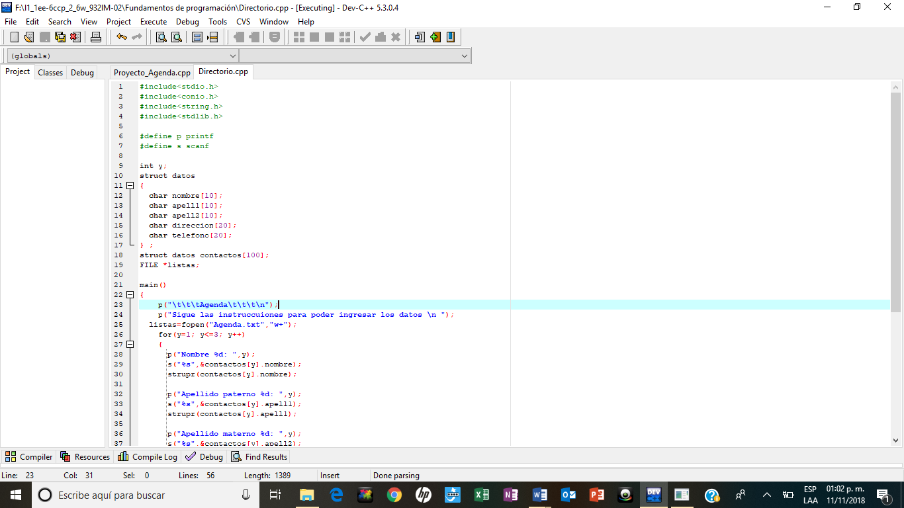

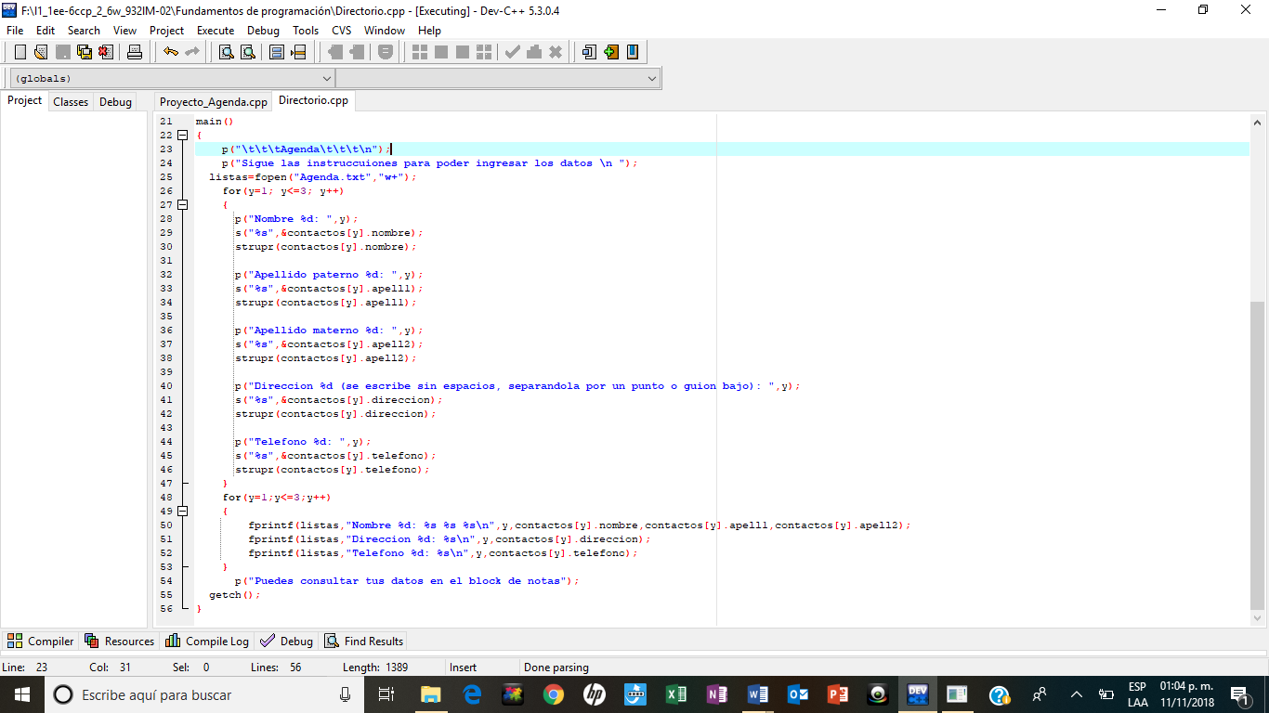

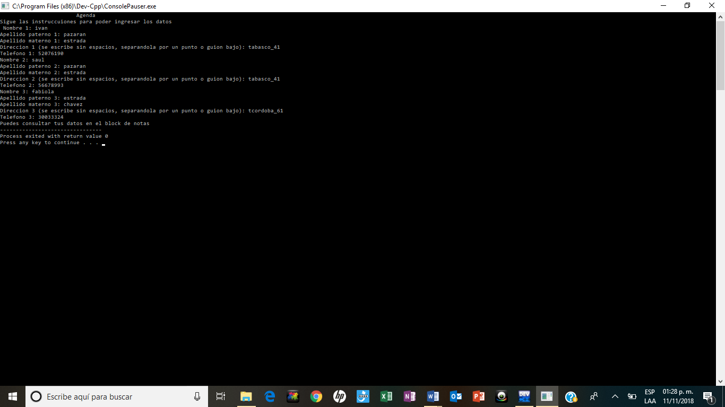

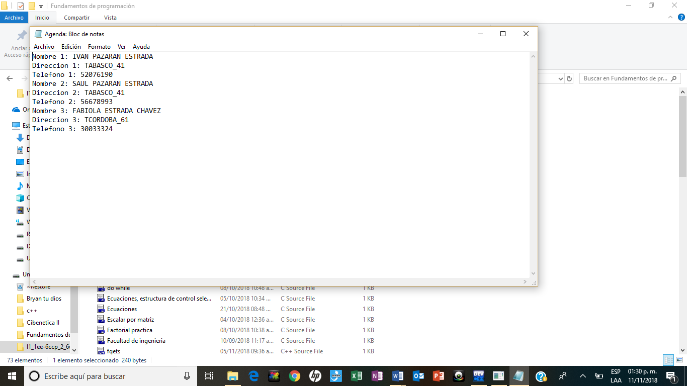

**Conclusión**

La función de lectura y escritura se basa en apuntadores a un archivo, estos son hilos en común que unifican el sistema de Entrada/Salida con un buffer donde se reportan los datos.

Un apuntador a un archivo señala a la información que contiene y define ciertas características sobre él, incluyendo el nombre, el estado y la posición actual del archivo.

Los apuntadores a un archivo se manejan en el lenguaje C como variables apuntador de tipo FILE que se define en la cabecera *stdio.h*